Plan van aanpak

1. Klasse Model

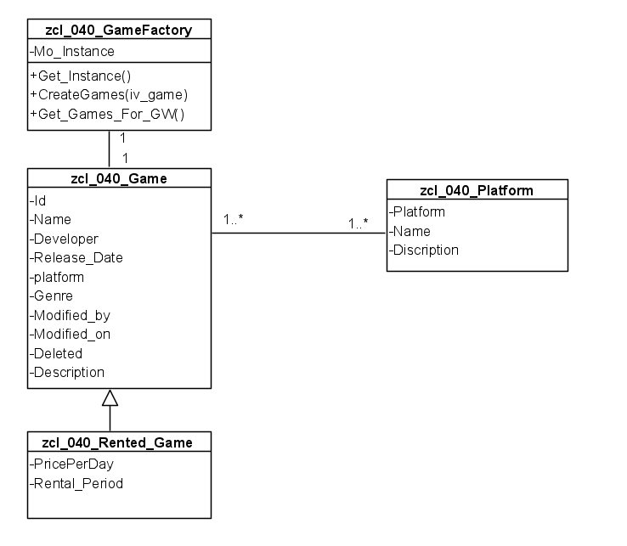

2. Planning van data

|  |  |
| --- | --- |
| Datum | Taak |
| 14/05 | Klassen opstellen |
| 21/05 | Factory pattern + gw |
| 26 - 27/05 | Fiori app interface |
| 17 – 19/06 | Afwerken app |
| 20/06 | Nakijken en indienen |

3. scope (features die afgewerkt zullen zijn)

* Ik kan een webapplicatie openen om alle informatie te zien.
* Ik zie als eerste een lijst van de verschillende platformen waarvoor er spellen zijn.
* Ik zie voor een gekozen platform de beschikbare spellen (spellen die dus verwijderd werden, zie ik niet).
* Ik zie voor een gekozen spel de details.
* Ik zie voor een gekozen spel dat verhuurd wordt tot wanneer dit verhuurd wordt en de prijs die daarvoor werd betaald.

4. mock-up

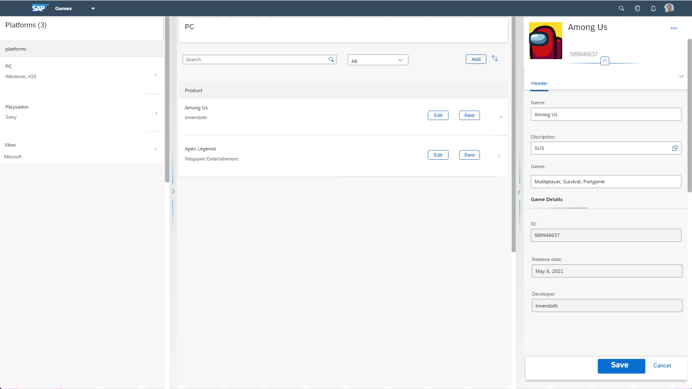

Het “add”scherm zal een gelijkaardig scherm zijn als het edit scherm enkel zal dit gedien worden om nieuwe games toe te voegen.